Конспект организованной образовательной деятельности
по развитию логического мышления у детей старшего дошкольного возраста

Тема: «Петрушкины задачки»
Подготовили: Уржумцева Валентина Владимировна, воспитатель, Антонюк Елена Александровна, заместитель заведующего по ВМР, Талагаева Любовь Сергеевна, заведующий МБДОУ «Детский сад № 16 города Красноармейска Саратовской области»

Цель. Закрепить знание последовательности цифрового ряда, расположенного по кругу. Формировать представление об условных запрещающих и разрешающих знаках, использовании правил, о рассуждении методом исключения, направлениях «прямо», «налево», «направо». Продолжать упражнять детей в умении составлять новые геометрические фигуры из имеющихся по образцу и замыслу. Развивать внимание при решении задач, составленных в стихотворной форме. Продолжать воспитывать интерес к занимательным задачам, желание помогать друг другу. Развивать мышление, счетные навыки.
Материал.
- Картина с изображением часов, на которых отсутствуют несколько чисел. Набор цифр соответствующих по размеру цифрам.
- Таблица «Правила движения» (из книги А.А. Столярова «Давайте поиграем»).
- Игра «Танграм» по количеству детей. Таблица № 6, ст. 45, кн. З.А.Михайлова «Игровые занимательные задачи для дошкольников».
- Конверт с загадками.
- Картинки с изображением зайца, волка, собаки и др.
Ход занятия
Воспитатель. Ребята, вот мы с вами снова на занятии по информатике. Сегодня, скажу вам по секрету, я пригласила к нам в гости Буратино. Только что-то он задерживается.
Стук в дверь. Воспитатель выходит из группы и вносит конверт.
 Нет, ребята, это не Буратино. Это был наш почтальон, который принес вот это письмо. Как вы думаете, от кого оно? Да, вы правы, оно от Буратино. Сейчас мы прочитаем его: «Здравствуйте, ребята! Пишет вам ваш друг Буратино. Извините, что не смог к вам придти сегодня. Нас пригласил к себе на день рожденья Незнайка. Но, чтобы вы не очень огорчились, я решил вам послать вот эти задачи. Попробуйте их решить». А вот и задачи. Но они в стихах! Поможете, ребята?
- Дарит бабушка-лисица трем внучатам рукавицы:
«Это вам на зиму, внуки, рукавичек по две штуки.
Берегите, не теряйте!» Сколько всех пересчитайте.
- Расставил Андрюшка в два ряда игрушки.
Рядом с мартышкой – плюшевый мишка.
Вместе с лисой – зайка косой. Следом за ними – еж и лягушка.
Сколько игрушек расставил Андрюшка?
- Сидят рыбаки, стерегут поплавки.
Рыбак Корней поймал трех окуней. Рыбак Евсей – четырех карасей.
Сколько рыб рыбаки натаскали рыбаки?
- Рада Аленка – нашла два масленка,
Да четыре в корзинке! Сколько грибов на картинке?
II часть. «Починим будильник»
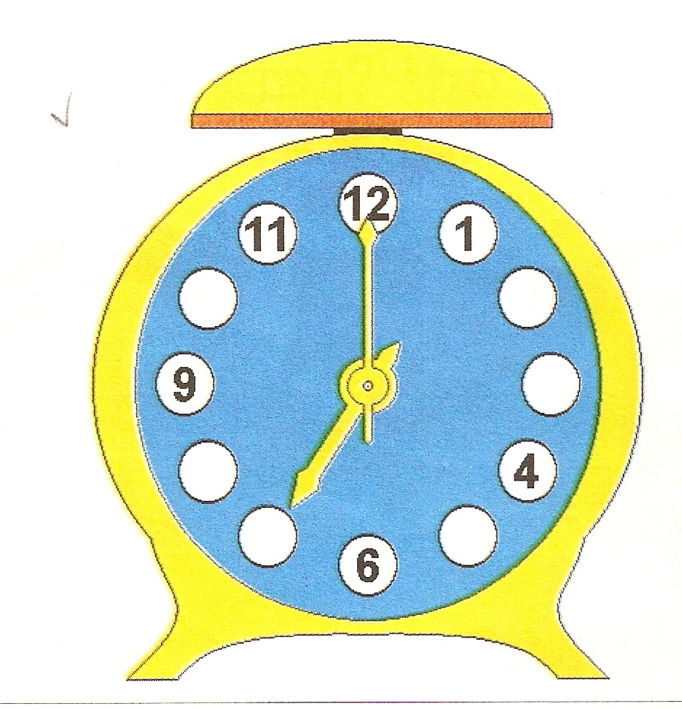
Воспитатель. Молодцы, ребята, вы очень хорошо подумали, поэтому все задачи решили правильно. Вы ничего не слышите? Кто-то идет к нам.
Воспитатель вносит в группу куклу бибабо Петрушку.
 Ребята, посмотрите, кто к нам пришел! Здравствуй, Петрушка! Что тебя привело к нам?
Петрушка. Сегодня я опоздал на представление в театр. И все из-за этого будильника. Он сегодня не прозвенел. Он, оказывается, сломался. Что мне делать? Без него я не смогу вовремя приходить в театр. А без меня спектакля не будет, потому что я играю в нем главную роль.
Воспитатель. Ребята, давайте поможем Петрушке. Ваши предложения.
Можно нарисовать цифры, можно их вставить.
Петрушка. Я вам очень благодарен. У меня есть вот цифры, может быть, они вам помогут починить будильник.
Дети пытаются по очереди правильно расположить по кругу все цифры. Если кто-то ошибается, другой его исправляет.
Петрушка. Большое вам спасибо, ребята! А сейчас мне пора уходить. Опаздываю на спектакль. До свиданья! (Уходит.)
III часть. «Правила движения»
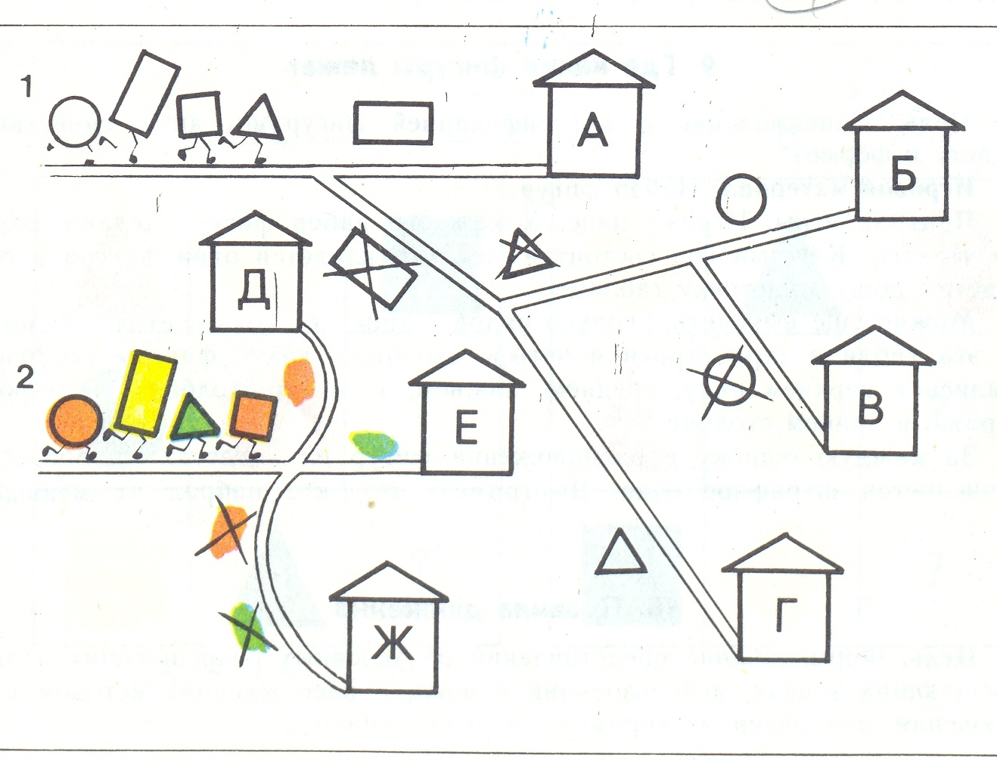
Воспитатель. Ребята, вчера, когда вы все спали, к нам в группу приходила Царица Информатика и передала вот эту таблицу. По ней можно учить правила дорожного движения, но необычные. Ими пользуются в стране Царицы Информатики. Вот домики геометрических фигур. К ним ведут дороги. А вот дорожные знаки. (Показывает на перечеркнутый прямоугольник.) Как вы думаете, что он обозначает? Правильно, движение для прямоугольников запрещено. А куда можно пройти? Верно, вот и разрешающий знак. А теперь помогите этим фигурам дойти до своих домиков.
Дети по очереди проводят геометрические фигуры, объясняя, куда они движутся.
Воспитатель. Прямоугольник идет прямо, вот раздваивается дорога, влево разрешается идти только прямоугольникам, значит, треугольник может идти только направо. Вот снова дорога раздваивается. Налево стоит знак «Треугольникам запрещено движение», значит, он может идти только прямо. А вот знак, который разрешает проходить только треугольникам. Вот его дом. А вот дорожные знаки для цветных геометрических фигур. Если цвет перечеркнут – идти фигурам данного цвета сюда нельзя. Кто сможет провести цветные фигуры домой и рассказать, куда можно идти и почему.
Дети выполняют задание по очереди, если кто-то ошибается, ему помогают другие.
IV часть. Игра «Изобрази животное».
Воспитатель. Я буду показывать вам картинку животного, а вы его попробуете изобразить.
Дети изображают зайчика, волка, медведя, лису, кошку, собаку и др. животных.
V часть. Игра «Танграм».
Воспитатель. Ребята, я узнала от фокусника, что вы умеете «превращать» одни фигуры в другие. Разложите фигуры на две группы: четырехугольники и треугольники. Это фигуры из игры «Танграм». Так ее назвали в честь ученого, придумавшего эту игру. Из этих фигур можно составить много других.
- Составьте четырехугольник из большого и среднего треугольника.
- Составьте новую фигуру из квадрата и двух маленьких треугольников ( , ).
- Составьте фигуру из двух больших и среднего треугольника ( , четырехугольник.
Воспитатель. А теперь я предлагаю посмотреть на таблицу и составить такие же фигуры.
Дети последовательно составляют фигуры, затем рассказывают, как они это сделали, называют их.
Воспитатель. Это хорошо, что вы научились составлять новые фигуры из имеющихся. Дальнейшем это поможет вам составлять из них животных и другие предметы. На этом наше занятие закончено.

